**ZAKRES CZĘŚCI PODSTAWY PROGRAMOWEJ Z JĘZYKA NIEMIECKIEGO NA POZIOMIE PODSTAWOWYM I ROZSZERZONYM KL. 3 LO**

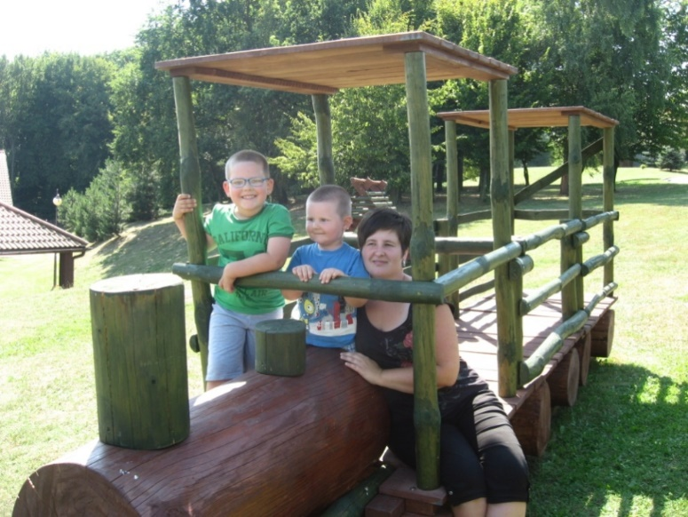

Nazywam się Paulina Skowron, jestem absolwentką filologii germańskiej na Uniwersytecie Rzeszowskim. Ukończyłam studia podyplomowe z edukacji wczesnoszkolnej, wychowania przedszkolnego i przyrody. Od 12 lat pracuje w Zespole Szkolno- Przedszkolnym w Sołonce, obecnie jestem wychowawcą klasy 2 i 3. Uczę również przyrody w kl. IV i języka niemieckiego w kl. VII- VIII. Pracuje również jako egzaminator języka niemieckiego w LO w Sołonce. Bardzo lubię i cenię sobie pracę z dziećmi, sprawia mi to ogromną radość. Lubię podróżować, słuchać muzyki, a w wolnych chwilach rozwiązuję krzyżówki. Jestem mamą dwóch „łobuzów”- Mikołaja i Szymona. Bardzo ważna w życiu jest dla mnie rodzina. Mój adres e-mail to:  [paula_19_20@o2.pl](mailto: paula_19_20@o2.pl)

**Poziom podstawowy:**

1. Przedstawienie siebie i innych osób.
2. Przebieg swojego dnia, obowiązki w domu.
3. Wady i zalety zakupów online.
4. Części ciała, opisywanie dolegliwości.
5. Atrakcje Wiednia- opowiadanie o nich.
6. Sposoby spędzania wakacji. Moje wakacje. Plany wakacyjne.
7. Środki transportu.
8. Pory roku, opis pogody.
9. Nazwy części garderoby.
10. Sporty letnie i zimowe.
11. Popularne zawody i czynności z nimi związane.
12. Mój wymarzony zawód.
13. Przeprowadzenie rozmowy kwalifikacyjnej.
14. Emocje i uczucia.
15. Nazwy miejsc uprawiania sportów.
16. Aktywny wypoczynek.

**Gramatyka:**

1. Czas przeszły Perfekt.
2. Czas przeszły Prateritum.
3. Czasowniki modalne.
4. Przysłówki dort/dorthin.
5. Określenia miejsca np. am Meer, ans Meer, im Gebirge, ins Gebirge.
6. Zdania okolicznikowe czasu ze spójnikami als i wenn.
7. Deklinacja przymiotnika po rodzajniku określonym i nieokreślonym w mianowniku i bierniku.
8. Zaimek nieosobowy es (przy określaniu pogody)
9. Odmiana rzeczownika w dopełniaczu.
10. Zdania okolicznikowe celu ze spójnikiem damit i konstrukcją bezokolicznikową um…zu.
11. Zdania ze spójnikami deshalb, sonst, trotzdem oraz obwohl.
12. Przyimki z celownikiem i biernikiem.
13. Zwrot brauchen zu…
14. Zdania przydawkowe.
15. Konstrukcja bezokolicznikowa z „zu” i bez „zu”.

**Poziom rozszerzony:**

1. Sposoby uczenia się języków obcych.
2. Opowiadanie o atrakcjach zwiedzanych miejsc.
3. Słynne osoby z krajów niemieckiego obszaru językowego.
4. Wakacje organizowane samodzielnie i z biurem podróży, argumenty za i przeciw.
5. Interpretacja ofert biura podróży.
6. Ekologiczne sposoby robienia zakupów.
7. Podjęcie pracy wakacyjnej, argumenty za i przeciw.
8. Swoje kompetencje zawodowe.
9. Działania w ramach wolontariatu.